**9DAY LIVELY EASTERN EUROPE**

**HARGA MULAI DARI**

**IDR 12,45 JUTA**

**( GERMANY-CZECH REPUBLIC-SLOVAKIA-HUNGARY-AUSTRIA-SWITZERLAND )**

**KEDATANGAN SETIAP MINGGU - MIN 2PAX**

**IN FRANKFURT / OUT FRANKFURT**

**TRAVEL PERIOD : JULY - DECEMBER 2019**

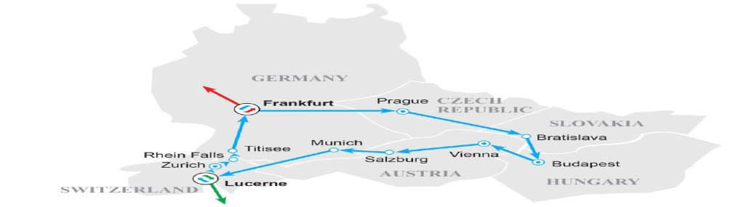

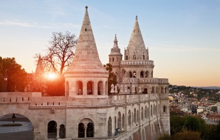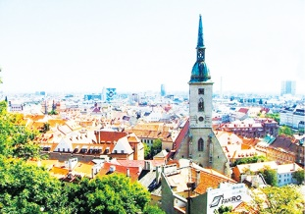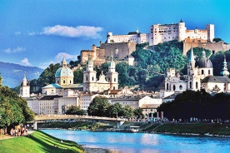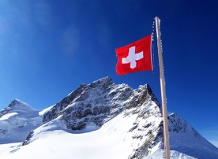

***Description:***

Anda akan mengelilingie Eastern Europe, melihat 6 negara menarik. Perjalanan Anda akan dimulai dengan kehebatan kota tua tradisional Prague di Czech Republic dan Bratislava di Slovakia, dan kemudian Anda akan terheran dengan kemegahan Hungary dan ibukota Austria, Budapest dan Vienna. Bukan sekedar perjalanan yang menakjubkan – dari Vienna Anda akan berkeliling melewati pemandangan gunung yang menakjubkan dari Austria dan pengunungan Alpen, dan akhirnya sampai ke German dengan kota dan pemandangan yang spektakuler.

**ITINERARY:**

**MINGGU/ HARI 01: ARRIVAL FRANKFURT**

Bertemu di Airport, kemudian diantar ke hotel

**HOTEL : PARK INN BY RADISSON FRANKFURT AIRPORT HOTEL, NH MORFELDEN atau setaraf**

**SENIN / HARI 02 : FRANKFURT – PRAGUE** (Makan Pagi)

Setelah mengendarai coach dari **Frankfurt**, Anda akan menikmati pemandangan indah klasik pedesaan Jerman menuju ke Czech Republic. **Prague**, kota impian dengan arsitektur abad pertengahan yang inda untuk Anda telusuri besok.

**HOTEL : COURTYARD BY MARRIOT PRAGUE AIRPORT, DORINT HOTEL DON GIOVANNI atau setaraf**

**SELASA / HARI 03: PRAGUE – BRATISLAVA** (Makan Pagi)

Petualangan Anda di **Prague** akan dimulai dengan berjalan di sepanjang **Royal Route**, yaitu jalan kerajaan dari Raja dan Ratu jaman Bohemia kuno. Anda akan memulai dari atas **Castle Hill** di Hradcany district, yang terkenal akan pemandangan kota beratap merah, dan kemudian mengikuti tur ke **Prague Castle.**  Kastil ini sudah menduduki sejarah kerajaan Bohemia sejak abad ke 9m dan dikenal sebagai rumah bagi presiden. Kemudian berkeliling dan melihat bangunan gotik **St. Vitus Cathedral (optional)** dan **Old Rotal Palace (optional)** ,dan sepanjang **Golden Lane (optional)**, yang merupakan jalan kuno berjajar dengan bangunan-bangunan tradisional di sepanjang jalan.

Setelahnya, Anda akan naik coach menyeberangi **Charles Bridge,** yang membentang indah di atas Vltava dan menuju ke **Old Town Square**, di mana Anda dapat melihat **City Hall** dan **Astronomical Clock.**

Sesudah waktu bebas Anda akan transfer dari Prague menuju ke ibukota Slovakian, Bratislava. Di sini Anda akan mengalami pengalaman yang kaya akan sejarah dan kemegahan tradisi **Bratislava**, berjalan sekeliling **Town Hall, St.Martin’s Cathedral** dan **Slovak National Theatre.**

**HOTEL : PARK INN DANUBE, LINDNER HOTEL GALLERY CENTRAL BRATISLAVA atau setaraf**

**RABU / HARI 04: BRATISLAVA – BUDAPEST** (Makan Pagi)

Dari **Bratislava,** Anda akan menuju **Budapest** (ibukota Hungary), dikenal dengan sebutan ‘Pearl of Danube’ dan memiliki 2 kota penting yang terhubung: Buda di sebelah barat sungai, Pest di sebelah timur – di mana setiap kota memiliki karakter yang berbeda.

Anda dapat merasakan pengalaman unik dengan **Budapest Danube River Cruise (optional )**. Setelah aktivitas pagi, Anda akan diberi kesempatan waktu bebas di **Buda Palace** dan kemudian dapat melihat-lihat **Budapest History Museum** dan **Hungarian National Gallery** atau mencari souvenir di sekitar.

Kemudian, Anda akan menelusuri kedua sisi kota baik dari segi sejarah maupun budaya. Mengunjungi tempat-tempat terkenal di sisi **Buda**: teras yang menjulang di **Fisherman’s Bastion (optional)**, gereja abad pertengahan **Matthias Church (optional)** dan mendaki ke puncak **Gellert Hill** untuk pemandangan panorama. Ketika di sisi **Pest**: **Heroes’**  **Square** dan **Parliament Building** yang berada di tepi sungai. Malam harinya, Anda dapat beristirahat atau mengambil **optional dinner** yang menyajikan masakan tradisional diiringi music dan ‘Hungarian folkdance’.

**HOTEL : EXPO CONGRESS, MERCURE BUDAPEST BUDA atau setaraf**

**KAMIS / HARI 05: BUDAPEST - VIENNA** (Makan Pagi)  
Hari ini akan dimulai dengan perjalanan singkat menuju **Vienna**, ibukota kebudayaan di Eropa. Petualangan Anda di Vienna dimulai denggan salah satu atraksi paling popular di Vienna,Schönbrunn Palace **(optional)**, rumah peristirahatan musim panas dinasti Habsburg dengan gaya Rococo dan gereja dari berbagai decade. Setelah makan siang di lokasi yang indah ini, Anda akan berkendara melewati bangunan megah dan terkenal masa lampau termasuk City Hall, the Austrian Parliament Hofburg Palace, dan Heroes’ Square.

Anda akan melewati patung **Wolfgang Amadeus Mozart**, dan akan berhenti untuk berbelanja sebelum menuju **Wiener Staatsoper** (opera house). Setelahnya Anda dapat mengambil **optional dinner** di pusat perkotaan atau mengunjungi **St. Stephen’s Cathedral** sebelum menuju ke Stadtpark, yang dikenal untuk patung, termasuk patung perunggu **Johann Strauss II**.

Di malam hari, Anda dapat mengambil **optional tour Viennese Watz Concert**, di mana Anda dapat mendengarkan music Mozart dan Strauss langsung di tempat music itu dikomposisikan.

**HOTEL : IBIS WIEN MARIAHLF, RAMADA ENCORE VIENNA CITY CENTER atau setaraf**

**JUMAT/ HARI 06: VIENNA – MONDSEE – MUNICH** (Makan Pagi)

Dari VIENNA ke permata Austria lainnya, **Mondsee**. Mondsee adalah kota yang terletak di tepi pantai. **Danau Mondsee**. Kota ini adalah rumah bagi Biara Mondsee abad pertengahan yang bersejarah. Gereja biara digunakan untuk situs pernikahan di **The Sound of Music**. Setelah makan siang kelompok akan terus melintasi Jerman perbatasan ke Munich. Setelah tiba di Munich, Anda akan mengunjungi **Marienplatz** dan Balai Kota Baru.

**HOTEL : HOLIDAY INN MUENCHEN UNTERHACHING, NH MUNICH AM RING atau setaraf**

**SABTU/ HARI 07: MUNICH – MT. TITLIS - LUCERNE – ZURICH** (Makan Pagi)

Anda akan meninggalkan **Munich** di pagi hari untuk menuju ke area pegunungan paling terkenal – **Swiss Alps**  (pegunungan Alpen). Tujuan pertama adalah **Engelberg** yang luar biasa di resort Swiss. Dari sini, Anda dapat memilih untuk mengendarai **cable car** **(optional)** yang akan membawa Anda ke puncak **Mount Titlis** yang menakjubkan. Untuk mencapat puncak Mt.Titlis yang selalu dilapisi salju, Anda harus melewati 3stages gondola, di stage terakhir Anda dapat naik Titlis Rotair yang akan dapat berputar dan membawa Anda menikmati pemandangan spektakular 360*. ***Atau*** Anda juga dapat berjalan menyeberangi salah satu jembatan tertinggi di Eropa untuk pemandangan fenomenal dari Mt.Titlis.

Anda akan turun ke bawah dari bukit ke tepi danau di pemberhentian berikutnya. **Lucerne** adalah kota yang indah dan dipercaya orang sebagai Switzerland “yang sebenarnya”. Anda akan dapat waktu untuk berkeliling melewati jalanan indah dan melihat **Lion Monument** yang terkenal. Ini adalah tempat terindah untuk mendapatkan souvenir dari Swiss seperti jam dan coklat, sebelum melanjutkan perjalanan pemberhentian ke **Zurich**.

**HOTEL : DORINT AIRPORT HOTEL ZURICH, PARK INN BY RADISSON ZURICH AIRPORT atau setaraf**

**MINGGU/ HARI 08:** **ZURICH – RHINE FALLS – TITISEE – FRANKFURT** (Makan Pagi)

Tur akan dimulai di Zurich, kota yang terkenal reputasinya sebagai pusat perkembangan finansial global. Anda akan memiliki kesempatan untuk berfoto di Lake Zurich sebelum menuju ke , air terjun terbesar di Eropa. Berikutnya, Anda akan kembali ke Jerman dan ke Black Forest, salah satu pegunungan kuno yang ditutupi oleh pohon cemara dan terkenal dengan leganda dan mitos yang menyeramkan. Di sini Anda dapat melihat Lake Titisee, di mana Anda dapat berhenti sejenak di kafe pinggir danau untuk menikmati Black Forest cherry gateaux terbaik.

Akhirnya, Anda akan diantar kembali ke Frankurt. Setelah tiba di Frankurt, Anda akan diantar ke hotel dan waktu bebas.

**HOTEL : PARK INN RADISSON FRANKFURT AIRPORT HOTEL, NH MORFELDEN atau setaraf**

**SENIN/ HARI 09: DEPARTURE from FRANKFURT** (Makan Pagi)

Hari ini Anda dapat menikmati waktu bebas Anda di Frankurt hingga penjemputan kembali ke Airport

**HARGA TUR UNTUK 9Days LIVELY EASTERN EUROPE (per PAX/PAKET)**

|  |  |  |  |
| --- | --- | --- | --- |
| **ADULT** | | **CHILD (2-11 Y.O.)** | |
| **TWIN** | **SINGLE SUPP** | **(1A+1C)** | **NO BED** |
| **IDR12.450** | **IDR6.800** | **IDR12.450** | **IDR9.560** |

**\* K= Harga dalam Ribuan.. Contoh: Harga IDR 1920 =IDR 1.920.000,-- TOUR CODE: (E227)-GO**

**TERMASUK**

* **Hotel:**

8 malam penginapan di Hotel bintang 3 Prague (Czech Republic), Bratislava (Slovakia), Budapest (Hungary), Vienna (Austria), Munich (Germany), Zurich (Switzerland), Frankfurt (Germany)

* **Daily Breakfast Hotel (Continental Breakfast)**
* **Tour SIC**

Guide Lokal berbahasa Inggris

* **Transfer:**

Pengantaran Airport-Hotel-Airport, selama tour berlangsung

**TIDAK TERMASUK**

* Harga untuk per orang dan hanya termasuk perjalanan di darat, **tidak termasuk** tiket pesawat, admission/tiket biaya masuk semua wisata, biaya cruise, makanan dan minuman, VISA SCHENGEN, tips, city entrance fee & taxes, dan pengeluaran pribadi.
* Tidak termasuk **City Entrance Fee + Taxes (Prague City : ± €5/orang)** - **subject to change**
* **TIPPING GUIDE & SUPIR =**  **€ 7/orang/hari** (dibayarkan saat tour berjalan)

**IMPORTANT NOTICE ( MUST READ )**

* Harga, jadwal perjalanan, dan hotel dapat berubah sewaktu-waktu tanpa pemberitahuan sebelummya. Biaya tambahan seperti optional, tipping, city entrance fees&taxes langsung dibayarkan saat mengikuti tour.
* No refund for unused service
* **Kebijakan TRANSFER:**
  + Pengantaran hanya tersedia selama 07.00-22.00; diluar jam tersebut tidak ada pengantara. Kami tidak bertanggung jawab apabila tamu

keluar imigrasi setelah 22.00 malam, maka tamu akan ke hotel dengan pengaturan dan biaya masing-masing.

* + Supir akan menunggu max.60 menit dari waktu yang telah ditentukan untuk penjemputan, apabila tamu ‘NO SHOW’ makan ‘NO REFUND’
* **Kebijakan Kamar :**
  + Anak 2-11 tahun yang sharing dengan 2 orang dewasa dalam 1 kamar = **TIDAK tersedia EXTRA BED**
  + Untuk keberangkatan 3 orang dewasa apabila hotel tidak bisa menyediakan Triple Room, maka orang ketiga harus membayar single sup untuk menggunakan 1 kamar sendiri.
* Tamu diwajibkan sudah memiliki Visa Schengen sebelum mengikuti paket FIT Eropa kami.
* Kami TIDAK DAPAT memberikan konfirmasi hotel maupun surat - surat keterangan lainnya yang dibutuhkan tamu sebagai dokumen pelengkap untuk proses pengajuan visa.
* Final Confirmation dapat kami berikan 1 - 2 hari sebelum tanggal keberangkatan.
* Dalam final confirmation tsb, tour operator hanya dapat memberikan konfirmasi hotel untuk malam pertama tour,untuk informasi mengenai hotel dimalam berikutnya selama tour akan diinformasikan langsung kepada tamu pada saat tour berjalan.